CVIJET I PLOD – GRAĐA I ULOGA
GRAĐA PLODA

PONOVIMO:
KOJI SU ORGANI BILJKE CVJETNJAČE?
POKAŽI ORGANE BILJKE CVJETNJAČE NA SLICI.
NA SLICI POKAŽI PLODOVE?
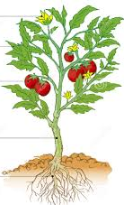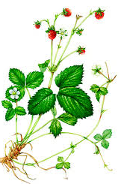

ZADATCI ZA UČENIKE:
- PROČITAJ (SAMOSTALNO ILI UZ POMOĆ RODITELJA)
- POKAŽI NA SLICI
- ZALIJEPI NL U BILJEŽNICU/ PREPIŠI I NACRTAJ U BILJEŽNICU (AKO NEMAŠ PRINTER) (SAMOSTALNO ILI UZ POMOĆ RODITELJA)

POGLEDAJ JOŠ JEDNOM BILJKU CVJETNJAČU.
ŠTO SVE VIDIŠ NA STABLJICI BILJKE CVJETNJAČE?

POKAŽI PLODOVE NA BILJCI CVJETNJAČI.

PLODOVI SE RAZVIJAJU IZ CVIJETA, NAKON OPLODNJE.

DIJELOVI PLODA SU (PLOD JE GRAĐEN OD):
- USPLOĐE - VANJSKI DIO
- SJEMENKA - UNUTARNJI DIO
USPLOĐE

SJEMENKA

VRSTE PLODOVA PREMA USPLOĐU DIJELIMO NA:
- MESNATE -SOČNE (TREŠNJA, MARELICA, RAJČICA)
- SUHE (GRAH, GRAŠAK, PŠENICA)

MESNATE – SOČNE PLODOVE DIJELIMO NA:
- KOŠTUNICE – IMAJU SAMO JEDNU SJEMENKU
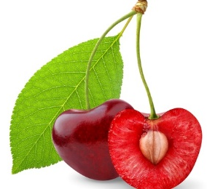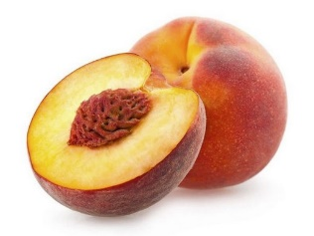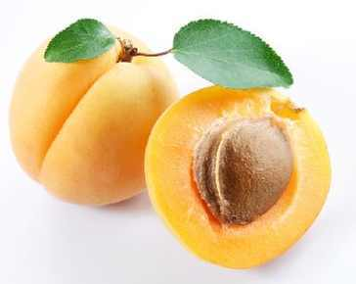

- BOBE – PLODOVI S PUNO SJEMENAKA
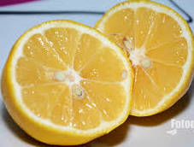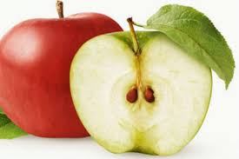

SUHE PLODOVE DIJELIMO NA:
- MAHUNE
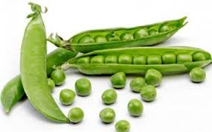
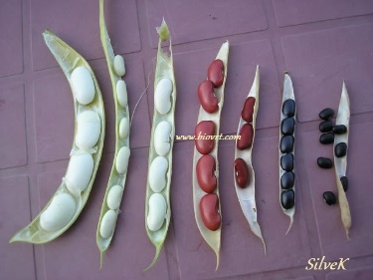

- PŠENO

ZADATCI ZA VJEŽBANJE
UDŽBENIK, STR. 123 (SVI ZADATCI OZNAČENI ŽABICAMA)

